UPRA-OBC Fedélzeti Számítógép

*Áttekintés/Tervezet*

Tartalom

Bevezetés 3

1 Általános felépítés 4

1.1 Követelmények 4

1.2 Felépítés 5

2 Funkciók 6

2.1 Repülésfelügyelet 6

2.2 Busz kommunikáció 6

2.3 GPS modul kezelése 6

2.4 Modulhőmérséklet mérése 6

2.5 Telemetria adatok előállítása 7

2.6 House-keeping adatok előállítása 7

2.7 Adattárolás 7

2.8 Rendszeridő előállítása 7

2.9 Repülés megszakítás 8

2.10 Integrált kamerarendszer 8

2.11 Pay-load-ok kezelése 8

# Bevezetés

A dokumentum célja rövid áttekintést adni a tervezett végleges UPRA-OBC Fedélzeti Számítógép felépítéséről és működéséről.

Először áttekintjük az általános felépítést és követelményeket, majd részletesen tárgyaljuk az egyes funkciók működését és megvalósítási lehetőségeit.

# Általános felépítés

## Követelmények

A fedélzeti számítógép feladata a részegységek összehangolása és a repülési terv végrehajtásának felügyelete. Üzemszerű működés során feldolgozza és naplózza a telemetria és house-keeping adatokat, kezeli a GPS modult, a belső buszrendszeren kommunikál az egyes alrendszerekkel, felügyeli és kezeli a payload-okat és kezeli a képrögzítő eszközöket valamint közvetlenül vezérli a repülésmegszakító rendszert.

Az OBC lehetőség szerint integráltan tartalmaz egy GPS modult valamint nagyobb teljesítményű verziók tartalmaznak egy integrált kamera portot is, mely közvetlenül képes kamera egységek kezelésére.

A fedélzeti számítógép végzi az elsődleges adatrögzítést, melyre SD-kártyát használ. Ezen tárolja a rendszernaplót, telemetria és house-keeping adatokat valamint a mérési adatokat és képeket.

Az OBC állítja elő a rendszeridőt, melyhez Real-Time Clock (RTC) egységet használ. A rendszeridő a mindenkori GPS időhöz szinkronizálódik.

A fedélzeti számítógép a house-keeping adatok alapján automatikusan parancsot adhat egyes modulok leállítására, amennyiben a küldetés biztonságát veszélyeztetik.

Az általános funkciók mellett az OBC-nek alkalmasnak kell lennie a pay-load-ok kezelésére is. Ezek vezérlése, monitorozása és az adatmentés az adott pay-load specifikációja alapján történik, melyet az eszköz fejlesztői biztosítanak.

A fedélzeti számítógép Master szerepkörben csatlakozik a rendszerbuszra, melynek felügyeletét teljes körűen el tudja látni.

## Felépítés

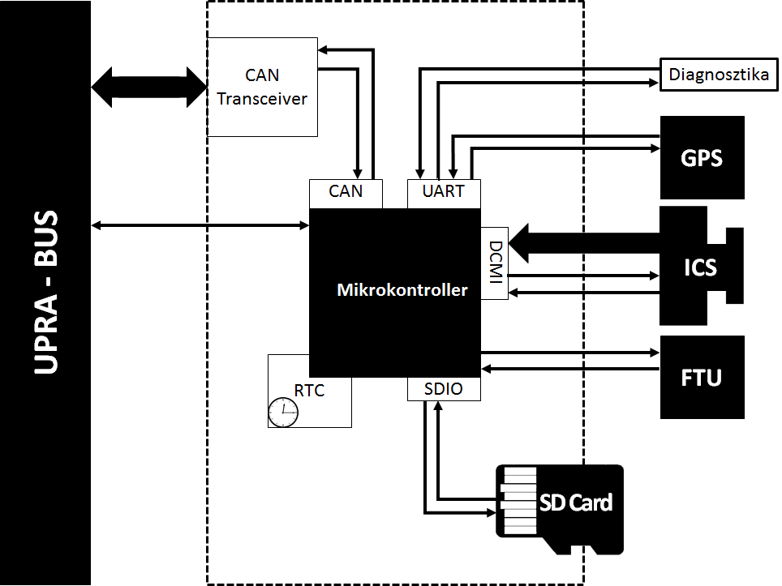

UPRA-OBC Blokkvázlata

Az OBC fő részegységei:

* **Mikrokontroller**: Busz kommunikáció, SD-kártya kezelés, GPS kezelés, vezérlőjelek
* **GPS**: integrált GPS modul a pozíció adatok vételéhez
* **ICS**: integrált kamerarendszer
* **FTU**: repülésmegszakító egység
* **SD-kártya**: fő adattároló egység
* **RTC**: rendszeridő biztosítása

# Funkciók

## Repülésfelügyelet

Az OBC a repülési tervnek megfelelően kezeli az egyes alrendszereket. Lehetőség van különböző előre programozott feladatok végrehajtására, melyek lehetnek időponthoz vagy környezeti változáshoz kötöttek.

A beérkező rádiós parancsok alapján lehetőség van egyes feladatok irányított végrehajtására is, ezáltal a földi irányítás a repülés közben is be tud avatkozni bizonyos szituációkban.

## Busz kommunikáció

Az OBC Master szerepkörben csatlakozik a rendszerbuszra. Az egyes alrendszerekkel történő kommunikációt normál működés során a fedélzeti számítógép kezdeményezi. Az elsődleges kommunikációs vonalon bizonyos alrendszerek küldhetnek megszakítási kérelmet az OBC felé. A másodlagos kommunikációs vonalon ez nem lehetséges, ebben az esetben az OBC polling módszerrel kérdezi le az alrendszerek állapotát.

## GPS modul kezelése

Az OBC integrálva tartalmaz egy GPS modult, mely alkalmas nagy magasságú működésre. A GPS kommunikációs vonalai kivezetésre kerültek a rendszerbuszra így más alrendszerek is közvetlenül olvashatják a nyers NMEA üzeneteket.

A GPS modullal szabványos NMEA üzenetekkel történik a kommunikáció, az OBC alkalmas ezek olvasására illetve a modul konfigurálására is.

Jelenleg a GPGGA üzenetek feldolgozására van felkészítve a rendszer, mely tartalmazza a GPS időt, szélességi és hosszúsági adatokat valamint a magasságot. Ballonos repülés során ezek elegendőek a helymeghatározáshoz. A GPGGA üzenetből kinyerhető a GPS-FIX információ is, mellyel vizsgálhatjuk, hogy érvényes GPS üzeneteket kapunk-e. Amennyiben nincs érvényes GPS adat, az utolsó érvényes értékeket használjuk.

## Modulhőmérséklet mérése

A fedélzeti számítógép méri a saját hőmérsékletét, melyet legegyszerűbben a mikrokontrollerbe épített hőmérő egységgel valósíthatunk meg.

## Telemetria adatok előállítása

A GPS adatokból állítjuk elő az időbélyeggel ellátott telemetria adatokat, melyeket eltárolunk és továbbítunk a kommunikációs modul felé.

A telemetria adatok a következők:

* **Időbélyeg** UTC formátumban
* **Földrajzi** **szélesség** NMEA formátumban
* **Földrajzi** **hosszúság** NMEA formátumban
* **Magasság** méterben
* **Vízszintes** **sebesség** m/s formátumban
* **Függőleges** **sebesség** m/s formátumban

A kommunikációs modul ezekből állítja elő az élő követéshez szükséges telemetria rádiós csomagokat.

## House-keeping adatok előállítása

A house-keeping adatok az egyes alrendszerektől lekért modulhőmérsékletből, külső hőmérsékletből és az EPS modultól lekért fogyasztás adatokból tevődik össze. Ezeket az adatokat naplózzuk, és továbbküldjük a COM modul felé, ami összeállítja a house-keeping státusz rádiós csomagokat.

## Adattárolás

Az adatok tárolása a könnyebb hordozhatóság érdekében SD-kártyával valósul meg. A hordozhatóság érdekében az SD-kártyán FAT fájlrendszert használunk, és dedikált állományokat hozunk létre a különböző adatoknak:

* Rendszernapló
* Telemetria napló
* House-keeping napló
* Mérési adatok
* Képek

## Rendszeridő előállítása

A pontos időt Real-Time Clock (RTC) modullal állítjuk elő, mely alkalmas idő és dátum biztosítására is. A rendszeridőt a hőmérsékleti pontatlanság miatt időről-időre szinkronizáljuk a mindenkori GPS időhöz, amit a GPS modulból nyerünk ki. A rendszeridő és az időbélyegek UTC formátumban kerülnek előállításra és a különböző folyamatok ehhez szinkronizálódnak.

## Repülés megszakítás

Az OBC közvetlenül kezeli a repülésmegszakító egységet, mely parancsra levágja a ballont a rendszerről.

A repülés megszakítása történhet a repülési terv alapján automatizálva magasság vagy idő alapján, illetve a földi irányítás által küldött rádiós parancs hatására is.

## Integrált kamerarendszer

Az integrált kamerarendszer kezeléséhez nagyobb teljesítményű OBC-ben dedikált kamera portot tartunk fent. A dedikált kameraport egy DCMI, egy I2C és egy SPI portból áll össze. Ezzel lehetőségünk van ArduCAM modulok és natív kamera chipek kezelésére is.

A fényképezés mellett lehetőség van a kameramodulok felkonfigurálására is, így repülés során készíthetünk különböző felbontású és kalibrációjú képek készítésére.

Az integrált kamerarendszer képeit az OBC az SD-kártyán tárolja és lehetőség van ezeket a COM modul segítségével visszaküldeni repülés közben.

## Pay-load-ok kezelése

Az OBC lehetőséget biztosít harmadik fél által készített pay-load-ok kezelésére. Ezek a funkciók nincsenek definiálva az alapműködésben, a pay-load fejlesztői által biztosított specifikáció határozza meg.

A pay-load-ok kezelése a rendszerbuszon keresztül történik. Az eszközök kapcsolódhatnak közvetlenül a rendszerbuszra vagy UPRA Interface kártyán keresztül. A pay-load-ok integrálása az eszköz fejlesztőivel közösen történik.